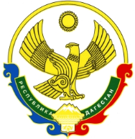

**РОССИЙСКАЯ ФЕДЕРАЦИЯ**

**РЕСПУБЛИКА ДАГЕСТАН**

**МИНИСТЕРСТВО ОБРАЗОВАНИЯ И НАУКИ РЕСПУБЛИКИ ДАГЕСТАН**

**МУНИЦИПАЛЬНОЕ БЮДЖЕТНОЕ ОБЩЕОБРАЗОВАТЕЛЬНОЕ УЧРЕЖДЕНИЕ**

**«ЧИРКЕЙСКИЙ ОБРАЗОВАТЕЛЬНЫЙ ЦЕНТР ИМ. А.ОМАРОВА»**

**368219, Республика Дагестан, Буйнакский район, с. Чиркей, ул. Имама Шамиля, тел.: 8 (988) 297 55 55,**

**адрес:** [**www.chirke.dagestanschool.ru**](http://www.chirke.dagestanschool.ru)**, e-mail:** [**chirkeyschool@yandex.ru**](mailto:chirkeyschool@yandex.ru)

**Реализации программы**

**«Развитие национальных отношений в РД »**

**в МБОУ «Чиркейский образовательный центр им. А.Омарова**

|  |  |  |  |  |  |  |
| --- | --- | --- | --- | --- | --- | --- |
| № | Наименование мероприятий | Классы | Количество  Охваченных | Сроки | Ответственные | Приглашенные |
| 1 | Общешкольное мероприятие «День единства народов Дагестана» | 4 –е | 104 | 14 сентября | Зам. директора по ВР | Родители |

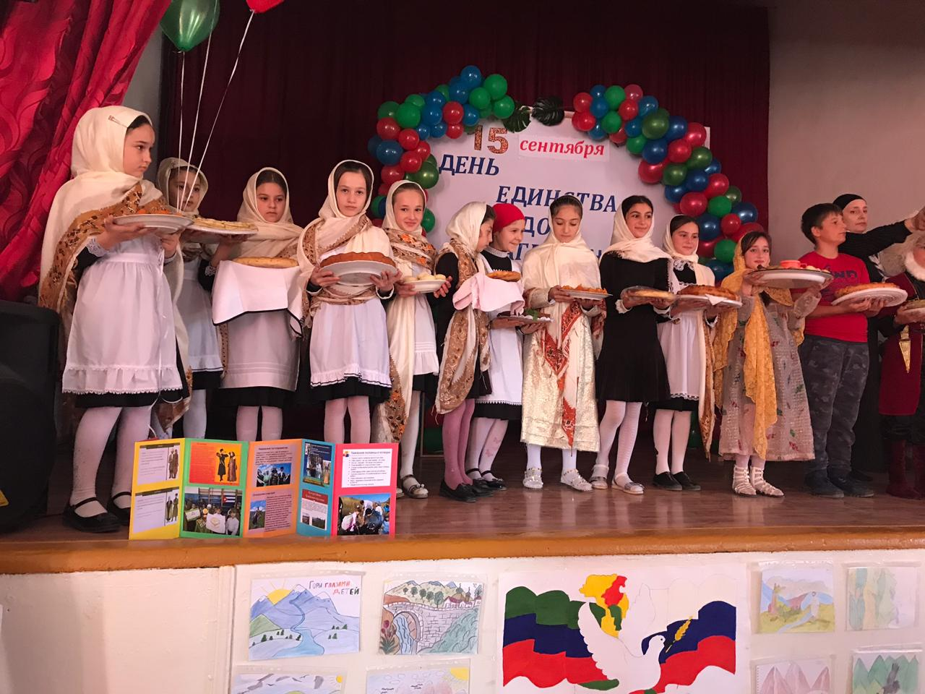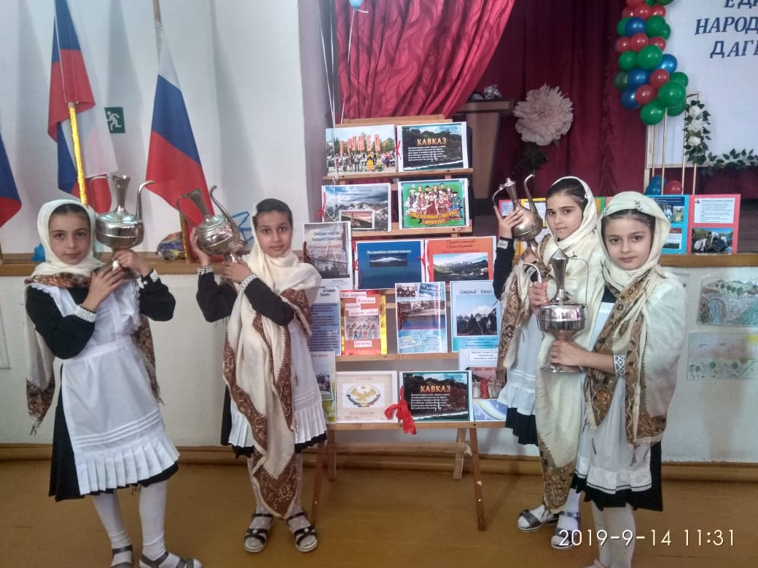

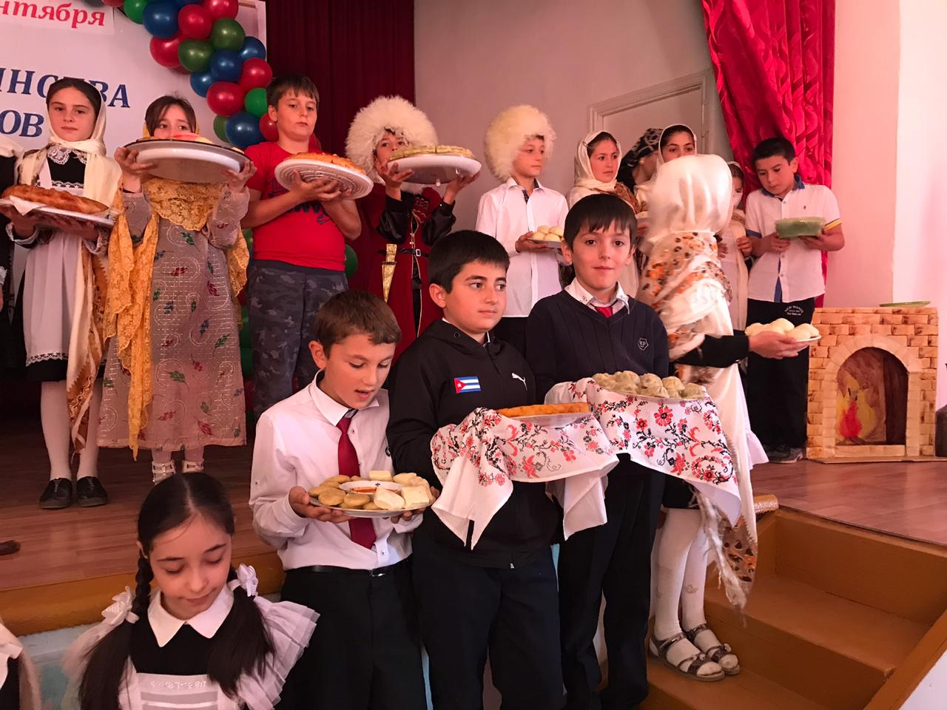

Общешкольное мероприятие «День единства народов Дагестана», охвачено 104 учащихся 4 – х классов. Были приглашены родители.

